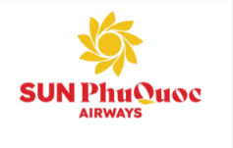
VI VU THU HÀN QUỐC CÙNG
“TOUR KHÔNG SHOPPING”
SEOUL – ĐẢO NAMI – EVERLAND
Thời gian: 30/10/2026 - 03/11/2026
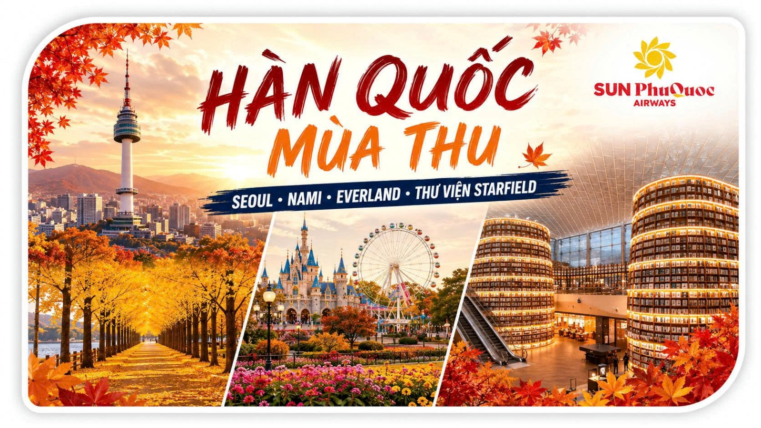

ĐIỂM NỔI BẬT TRONG CHƯƠNG TRÌNH:
- Tặng 02 suất ăn trên máy bay.
- Trải nghiệm hãng hàng không Sun PhuQuoc Airways.
- Lưu trú 03 đêm khách sạn 3-4 sao Hàn Quốc.
- Khám phá công viên giải trí Everland.
- Khám phá Seoul – Thủ đô của “xứ sở kim chi” mang trong mình nét đẹp hiện đại nhưng vẫn giữ được nét cổ kính của phương Đông.
- Thư viện sách khổng lồ, điểm check in không thể bỏ qua.
- Đảo Nami – Phim trường của nhiều bộ phim nổi tiếng tại Hàn Quốc tạo nên cơn sốt toàn Châu Á như “Bản tình ca Mùa Đông”.
*** ĐỘC QUYỀN: Tặng mặc trang phục Hanbok cách tân tại Hoàng Cung.

LỊCH TRÌNH TOUR CHI TIẾT
NGÀY 01 (30/10): TP. HCM ✈ HÀN QUỐC (ĂN TỐI TRÊN MÁY BAY)
11:30 Trưởng đoàn của công ty sẽ đón quý khách tại sân bay Tân Sơn Nhất. Sau đó làm thủ tục đến Incheon trên chuyến bay dự kiến của hãng hàng không Sun PhuQuoc Airways chuyến bay 9G400 lúc 15:25 -22:40. Đoàn dùng bữa trên máy bay.
22:40 Đoàn đến sân bay Incheon, làm thủ tục nhập cảnh. Sau đó xe đưa về khách sạn nghỉ ngơi.
Đoàn nghỉ đêm tại khách sạn tại thành phố Incheon.

NGÀY 02 (31/10): ĐẢO NAMI – THƯ VIỆN SÁCH (ĂN 03 BỮA)
Sáng: Đoàn làm thủ tục trả phòng, dùng điểm tâm sáng tại khách sạn. Sau đó tham quan:
- Đảo Nami – Hòn đảo xinh đẹp và nổi tiếng với những hàng cây chuyển màu theo mùa. Quý khách tham quan phim trường của bộ phim truyền hình nổi tiếng “Bản tình ca mùa đông”. Tự do vui chơi, khám phá hòn đảo xinh đẹp trên những chiếc xe đạp đôi dưới những hàng cây ngân hạnh, tận hưởng khí hậu mát mẻ trong lành. Du khách đi bộ dưới những tán cây và cảm nhận cảnh đẹp lãng mạn, sự quyến rũ Hàn Quốc.
Trưa: Đoàn dùng bữa trưa tại nhà hàng. Đoàn tham quan:
- Thư viện sách Starfield - Thư viện sách khổng lồ trong lòng thủ đô Seoul Nằm trong trung tâm thương mại dưới lòng đất ở Seoul, thư viện "khổng lồ" Starfield với sức chứa 50.000 đầu sách và tạp chí đang là điểm check-in nổi tiếng. Ấn tượng đầu tiên khi đến đây có lẽ là ba kệ sách cao 13m, được bày trí rất đẹp mắt. Trong đó, cột sách ở vị trí trung tâm sẽ khiến các bạn mê mẩn nhất, vì được trang trí theo chủ đề, mỗi dịp lễ, Tết. Bên dưới là bậc thang để du khách có thể ngồi đọc sách, tạp chí,…
Tối: Đoàn dùng bữa tối tại nhà hàng. Đoàn đến khách sạn, nhận phòng và nghỉ ngơi.
Đoàn nghỉ đêm tại khách sạn Seoul.
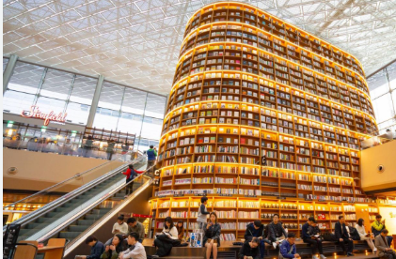
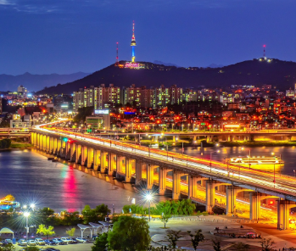
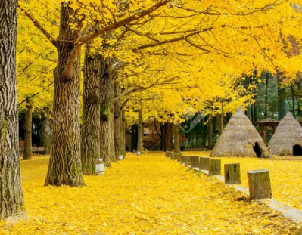

NGÀY 03 (01/11): CUNG ĐIỆN – HANBOK - EVERLAND (ĂN 3 BỮA)
Sáng: Quý khách dùng điểm tâm sáng buffet tại khách sạn. Sau đó đoàn tham quan:
- Cung điện Gyeongbok (Cảnh Phúc Cung) – Tiêu biểu cho nền nghệ thuật kiến trúc phương Đông chịu ảnh hưởng của văn hóa Trung Hoa và là niềm tự hào của người dân Hàn Quốc. Là cung điện đầu tiên của triều đại Joseon, Gyeongbokgung được coi là cung điện đồ sộ nhất Hàn Quốc.
- Bảo tàng dân gian Quốc gia (National Folk Museum) Là bảo tàng quốc gia duy nhất về văn hóa dân gian, trưng bày khoảng 4.000 hiện vật về đời sống văn hóa của người dân Hàn Quốc trong lịch sử.
- ĐẶC BIỆT: Trải nghiệm mặc trang phục truyền thống Hanbok (đã bao gồm chi phí) hoà mình vào không gian cổ kính khiến du khách có cảm giác như đang sống trong triều đại cổ Joseon, check in chụp ảnh lưu giữ kỉ niệm đẹp cùng bạn bè và người thân tại xứ sở Kimchi,
Trưa: Đoàn dùng bữa trưa tại nhà hàng. Đoàn tham quan:
- Công viên Everland – Nằm trong danh sách 10 công viên giải trí thu hút nhất thế giới, công viên Everland là điểm du lịch không thể bỏ qua khi tới tham quan Hàn Quốc. Công viên Everland có 1 công viên nước, 5 tàu lượn và 5 khu vực tham quan chính bao gồm “Chợ toàn cầu”, “Khu phiêu lưu mạo hiểm phong cách Mỹ”, “Vùng đất huyền thoại”, “Khu phiêu lưu mạo hiểm phong cách châu Âu” và “Vườn bách thú” sẽ đưa du khách khám phá lịch sử, văn hóa và lễ hội khắp năm châu.
Quý khách được thoải thích tham gia các trò chơi: Thử cảm giác vượt thác Amazon Adventure - Khám phá những bí ẩn rừng rậm nhiệt đới Amazon.
- Tham gia các trò chơi cảm giác mạnh: Tàu lượn siêu tốc bằng gỗ T-Express, Roll X-train, Double Rock Spin, …
- Tham quan sở thú hoang dã, Xem phim không gian 4 chiều, …
Tối: Đoàn dùng bữa tối buffet BBQ tại nhà hàng.
Khởi hành về lại Seoul, Đoàn nghỉ đêm tại khách sạn, tự do khám phá thủ đô.
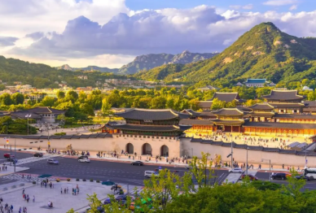
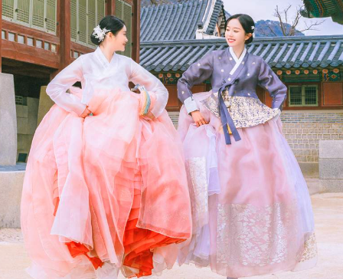
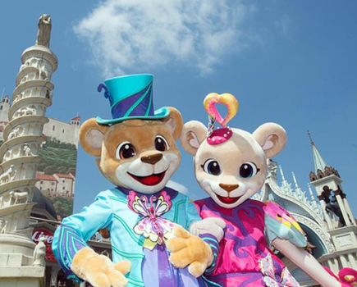

NGÀY 04 (02/11): HÀN QUỐC ✈ TP.HCM (ĂN SÁNG, TRƯA, NHẸ KIMBAP)
Sáng: Quý khách dùng điểm tâm sáng tại khách sạn, trả phòng. Sau đó đoàn tham quan:
- Siêu thị miễn thuế Jung Kian Duty Free nơi trưng bày và giới thiệu các sản phẩm như: sâm tươi, nấm linh chi, An cung ngưu hoàn, các chế phẩm từ sâm, thực phẩm chức năng, nghệ nano,…
- Làng cổ Namsan Hanok - Nằm giữa lòng thủ đô Seoul náo nhiệt và hiện đại, Làng Namsan Hanok là nơi yên bình, lưu giữ lịch sử và văn hóa truyền thống Hàn Quốc. Mỗi bước chân qua cổng làng, bạn như lạc vào một không gian xưa cũ, nơi mỗi viên gạch, mỗi mái ngói đều ẩn chứa câu chuyện về một thời đã qua, mời gọi du khách khám phá và cảm nhận.
Trưa: Đoàn dùng bữa trưa tại nhà hàng.
- Phố đi bộ Myeongdong – Con đường phố mua sắm xa hoa bậc nhất Hàn Quốc. Đặc biệt ở con phố đi bộ dài chưa đầy 500m, bạn sẽ quan sát thấy rất nhiều cửa hàng của các thương hiệu nổi tiếng thế giới. Những ánh đèn rực rỡ và khung cảnh xa hoa và ẩm thực được phố đặc sắc của nơi đây sẽ khiến bạn choáng ngợp.
- Tham quan khu giải trí kỹ thuật số led Inspire Arena – màu sắc và sự chuyển động trên các màn hình led khổng lồ khiến toàn bộ không gian trở nên sống động, tạo nên một bữa tiệc thị giác đầy kỳ ảo và ấn tượng.
Tối: Đoàn dùng bữa tối nhẹ kimbap. Xe đưa đoàn ra sân bay Incheon làm thủ tục đáp chuyến bay về sân bay Tân Sơn Nhất, chuyến bay rạng sáng 9G401 ngày 03/11/2026 (00:10 - 03:15). Về đến sân bay Tân Sơn Nhất đoàn làm thủ tục nhập cảnh Việt Nam và nhận lại hành lý cá nhân. Trưởng đoàn chào tạm biệt Quý khách, hẹn gặp lại quý khách trong những chương trình tiếp theo!

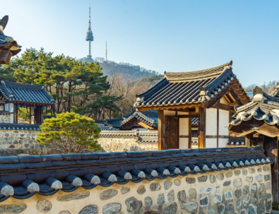
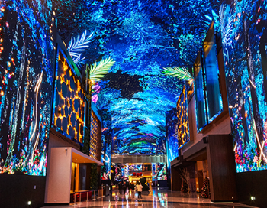
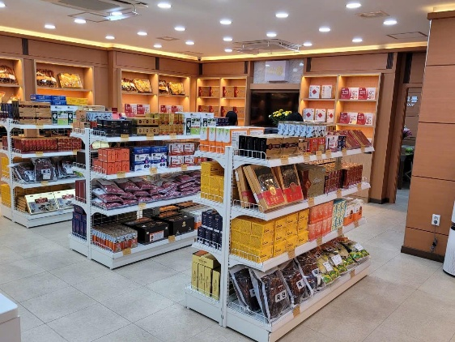

Thứ tự các điểm tham quan có thể thay đổi tùy theo tình hình thực tế, nhưng vẫn cam kết đảm bảo đủ các điểm tham quan, mua sắm như chương trình trên.

GIÁ TOUR TRỌN GÓI: VNĐ/KHÁCH
(Áp dụng cho đoàn ghép theo lịch từ 25 khách)
NGÀY KHỞI HÀNH  (là ngày ra sân bay) | NGƯỜI LỚN | TRẺ EM 90%  (02 Dưới 11 tuổi) |  | EM BÉ 35%  (Dưới 02 tuổi)
NGÀY KHỞI HÀNH  (là ngày ra sân bay) | NGƯỜI LỚN | Ngủ chung giường người lớn
Thông tin chuyến bay:  30/10 SGN - ICN 15:25 - 22:40  03/11 ICN - SGN 00:10 - 03:15 | 20.900.000 | 18.910.000 | 7.965.000
DỊCH VỤ BAO GỒM:
- Vé máy bay khứ hồi: TP. Hồ Chí Minh – Seoul – TP. Hồ Chí Minh của hãng Sun Phú Quốc Airways.
- Hành lí: 7kg hành lí xách tay, hành lí ký gởi 23 kg.
- Nghỉ tại khách sạn 3-4 sao tiêu chuẩn Hàn Quốc: tiêu chuẩn 2 người/phòng, nếu đoàn lẻ nam hoặc nữ thì ở phòng 3 giường.
- Các bữa ăn theo chương trình .
- Visa đoàn nhập cảnh một lần Hàn Quốc.
- Vận chuyển bằng xe máy lạnh hiện đại.
- Phí tham quan các điểm theo chương trình.
- Hướng dẫn viên nhiệt tình, kinh nghiệm đi trọn tuyến.
- Quà tặng du lịch
- Bảo hiểm du lịch không áp dụng cho người trên 70 tuổi, mức đền bù tối đa 10.000usd/khách
KHÔNG BAO GỒM:
- Hộ chiếu còn hạn trên 6 tháng tính từ ngày kết thúc chuyến đi.
- Chi phí cá nhân, hành lý quá cước, điện thoại, giặt ủi, tham quan ngoài chương trình.
- Khách quốc tịch nước ngoài kể cả quốc tịch Hàn Quốc, người Việt Nam sống tại Hàn Quốc (người lao động, học tập và làm việc, …) phụ thu tour: 200usd/khách/tour.
- Tips cho tài xế địa phương và hướng dẫn viên: 30USD/khách.
- Visa tái nhập cho khách quốc tịch nước ngoài (nếu cần): 60USD/khách.
- Phụ thu phòng đơn 6.000.000vnd/trọn tour/khách.
- Hóa đơn thuế giá trị gia tăng (VAT).
- Tùy theo mức phí visa của lãnh sự, khách quốc tịch nước ngoài nếu xin visa Hàn Quốc tại Việt Nam sẽ bị phụ thu thêm (mức giá thông báo sau).
- Trường hợp Quý khách thanh toán bằng cà thẻ ngân hàng sẽ phụ thu thêm phí dịch vụ là 3%.
QUY TRÌNH ĐĂNG KÝ VÀ THANH TOÁN:
- Đợt 1: Quý khách đem theo hộ chiếu (Passport) bản gốc và đóng cọc 10.000.000VNĐ để công ty tiến hành thực hiện làm visa và đặt cọc vé máy bay cho quý khách.
- Đợt 2: Quý khách hoàn tất thanh toán hết phần tiền còn lại trước 10 ngày khởi hành (không tính ngày lễ, thứ 7 và chủ nhật).
TRƯỜNG HỢP QUÝ KHÁCH BỊ TỪ CHỐI VISA:
1/ Đối với visa theo đoàn: quý khách phải đi và về đúng hành trình, kết quả visa sẽ có cận ngày khởi hành, để đảm bảo kết quả visa quý khách phải thành thật khai báo các trường hợp: đã từng rớt visa Hàn Quốc/ đã từng bất hợp pháp bên Hàn Quốc/ đã từng ở nhiều hơn số ngày quy định bên Hàn Quốc/ đã có người thân đi theo diện lao động bất hợp pháp hoặc đang cư trú bất hợp pháp bên Hàn Quốc, tùy trường hợp nhân viên sẽ tư vấn cụ thể hồ sơ visa, nếu quý khách cố tình không khai báo khi bị từ chối visa sẽ bị phạt 100% tổng giá tour.
2/ Đối với những khách đủ điều kiện nộp visa trực tiếp tại Lãnh sự quán Hàn Quốc: chi phí không hoàn lại là 3.500.000 VNĐ/khách (Do các khoản đã chi trả như: lệ phí visa, phí dịch vụ visa, dịch thuật, thư bảo lãnh, cọc vé máy bay…)
CÁC ĐIỀU KIỆN HỦY/HOÃN TOUR:
- Điều 1: hủy tour sau khi đăng ký: mất 100% tiền cọc tour.
- Điều 2: hủy/hoãn chuyến du lịch trước 10 ngày khởi hành: Phí phạt là 90% trên tổng giá tour.
- Điều 3: hủy/hoãn chuyến du lịch từ 01 – 09 ngày trước ngày khởi hành: Phí phạt là 100% trên tổng giá tour.
- Việc huỷ bỏ chuyến đi phải được thông báo trực tiếp với Công ty hoặc qua fax, email, tin nhắn điện thoại và phải được Công ty xác nhận. Việc huỷ bỏ bằng điện thoại không được chấp nhận. Nếu không có sự xác nhận hợp lệ của công ty, xem như quý khách tự ý hủy tour và công ty sẽ căn cứ theo điều khoản hủy phạt trên.
- Thời gian hủy tour được tính cho ngày làm việc, không tính thứ bảy, chủ nhật và các ngày Lễ Tết.
- Đối với những khách hủy tour mà công ty đã làm visa, công ty sẽ báo Lãnh sự quán hủy visa của khách.
LƯU Ý:
- Trường hợp Quý khách sử dụng visa theo đoàn do công ty du lịch bảo lãnh, Trưởng đoàn được phép giữ Hộ chiếu gốc của Quý khách trong suốt quá trình thực hiện tour tại Hàn Quốc.
- Hồ sơ visa sau khi nộp vào Lãnh Sự Quán sẽ không được hoàn trả lại.
- Trường hợp Quý khách không được xuất cảnh và nhập cảnh vì lý do cá nhân và thân nhân, công ty sẽ không chịu trách nhiệm và sẽ không hoàn trả tiền tour, Qúy khách tự chi trả chi phí phát sinh nếu có.
- Ngày khởi hành có thể dời lại ít nhất 1 tuần do phụ thuộc vào kết quả visa của Lãnh sự.
- Đối với những khách hàng chỉ mua Land tour (tức dịch vụ mặt đất tại nước muốn đến),công ty sẽ không khuyến khích khách hàng tự mua/xuất vé máy bay khi chưa có sự xác nhận tour chắc chắn khởi hành từ công ty. Chúng tôi không chịu trách nhiệm về chi phí chuyến đi: khách sạn mua thêm, vé máy bay, visa... của khách hàng nếu tour không khởi hành.
- Quý khách mang quốc tịch nước ngoài có visa tái nhập Việt Nam 01 lần phải làm visa tái nhập VN để nhập cảnh vào VN lần tiếp theo.
- Quý khách mang 2 Quốc tịch hoặc Travel document (chưa nhập quốc tịch) vui lòng thông báo với nhân viên bán tour ngay thời điểm đăng ký tour và nộp bản gốc kèm các giấy tờ có liên quan (nếu có).
- Quý khách chỉ mang thẻ xanh (thẻ tạm trú tại nước ngoài) và không còn hộ chiếu VN còn hiệu lực thì không du lịch sang nước thứ ba.
- Khách quốc tịch không phải Việt Nam sẽ phụ thu 200usd/khách/tour.
- Trường hợp trẻ em đi với người nhà (không phải Bố Mẹ) phải nộp kèm giấy ủy quyền được chính quyền địa phương xác nhận (do Bố Mẹ ủy quyền dắt đi tour)
- Đối với khách hàng từ 70 tuổi – đến 79 tuổi: yêu cầu ký cam kết sức khỏe với Cty & giấy khám sức khỏe để đi du lịch nước ngoài do bác sĩ cấp. Qúy khách sẽ đóng thêm phí bảo hiểm cao cấp tùy theo tour. Bất cứ sự cố nào xảy ra trên tour, công ty sẽ không chịu trách nhiệm.
- Tùy theo hồ sơ sẽ yêu cầu ký quỹ cho Công ty từ 300.000.000 VND/khách trở lên. Khi đi tour về, Công ty sẽ hoàn trả lại cho khách.Sau khi Công ty thông báo ký quỹ mà quý khách không ký quỹ (dù đã đậu visa) đồng nghĩa khách chưa hoàn tất thủ tục thanh toán và được coi là tự hủy tour. Quý khách sẽ không được tham gia chuyến đi và công ty sẽ áp dụng mức phạt theo quy định mục hủy vé.
- Do các chuyến bay phụ thuộc các hãng hàng không nên trong một số trường hợp giờ bay có thể thay đổi mà không được thông báo trước.
- Đối với những trường hợp bị mất cắp trong quá trình tham quan, lưu trú ( hành lý, tài sản, tiền bạc, hộ chiếu...) tại nước sở tại, Công ty sẽ hỗ trợ về mặt giấy tờ liên quan, và không có trách nhiệm bồi thường/ hoàn lại những chi phí phát sinh do việc mất cắp xảy ra.
- Đây là chương trình du lịch thuần túy, Quý khách vui lòng KHÔNG ĐƯỢC TÁCH ĐOÀN mà không thông báo trước cho phía công ty du lịch tại Việt Nam, phí tách đoàn là 200 usd/ngày/khách. Trong trường hợp quý khách tách đoàn mà không thông báo trước, ngoài việc phải chịu phạt phí tách đoàn, HDV sẽ trực tiếp thông báo với Cục xuất nhập cảnh tại Hàn Quốc. Đây là vấn đề liên quan đến an toàn của du khách cũng như quy định xuất nhập cảnh, lưu trú của nước sở tại, vì vậy quý khách vui lòng thực hiện đúng quy định.
- Theo quy định của đối tác Hàn Quốc, quý khách KHÔNG ĐƯỢC PHÉP để người thân hoặc bạn bè ở bên Hàn Quốc tham gia tour du lịch cũng như sử dụng dịch vụ (xe, khách sạn, ăn uống,…) trong suốt quá trình tham quan. Nếu phát hiện vi phạm, quý khách sẽ phải đóng phạt gấp đôi tiền tour/khách cho bên đối tác Hàn Quốc.
- Đối với khách đã có visa Hàn Quốc hoặc miễn visa Hàn Quốc sẽ được hoàn lại 500.000VNĐ/khách.
- Trong những trường hợp khách quan như: thiên tai, khủng bố…hoặc do sự cố hãng hàng không, sân bay,… và có sự thay đổi ngày hoặc giờ bay của các phương tiện vận chuyển công cộng như: máy bay, tàu hỏa,… công ty du lịch có quyền thay đổi lộ trình bất cứ lúc nào vì sự thuận tiện, an toàn cho Quý khách hàng và sẽ không chịu trách nhiệm bồi thường những thiệt hại phát sinh.
Khi đăng ký tour, Qúy khách vui lòng đọc kỹ chương trình, giá tour, các điều khoản hủy tour, bao gồm và không bao gồm trong chương trình..Trong trường hợp quý khách không trực tiếp đăng ký tour mà do người khác đến đăng ký, quý khách vui lòng tìm hiểu kỹ chương trình từ người đến đăng ký.
KÍNH CHÚC QUÝ KHÁCH CÓ MỘT CHUYẾN ĐI THẬT THÚ VỊ

